Programación Orientada a objetos

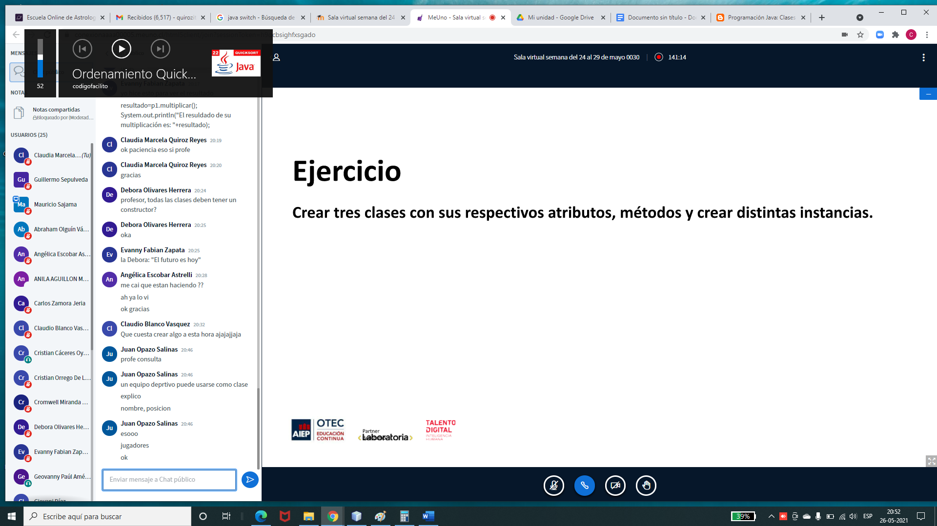

Se crearon las clases

1)Tecnología

2)Celular

3)Notebook

4)Smartv

package tecnologia;

import java.util.Scanner;

/\*\*

\*

\* @author quiro

\*/

public class Tecnologia {

/\*\*

\* @param args the command line arguments

\*/

public static void main(String[] args) {

// TODO code application logic here

Scanner leer = new Scanner(System.in);

int num,minu,optTv,resultado;

String marca;

System.out.println("Que tecnologia desea ocupar? 1: Celular 2:Notebbok 3: Smartv");

num = leer.nextInt();

if (num == 1){

Celular C1 = new Celular();

// C1.LLamar();

resultado= C1.CostoLLamar(5);

System.out.println("El costo de la llamada es :"+ resultado);

}

if (num == 2){

Notebook N1 = new Notebook();

N1.Accion(5);

}

if (num == 3){

Smartv S1 = new Smartv();

System.out.println("1:Marca,2:Apagar");

optTv = leer.nextInt();

if (optTv == 1) {

System.out.println("Ingrese marca :");

marca = leer.next();

S1.Encender(marca);

}

if (optTv == 2) {

System.out.println("Ingrese minutos :");

minu = leer.nextInt();

S1.apagado(5);

}

}

}

}

package tecnologia;

/\*\*

\*

\* @author quiro

\*/

public class Celular {

public void LLamar()

{

System.out.println("Telefono llamando");

}

public int CostoLLamar(int minutos)

{

//System.out.println("Teléfono llamando");

int costo = minutos\*10;

return costo;

}

}

package tecnologia;

import java.util.Scanner;

/\*\*

\*

\* @author quiro

\*/

public class Notebook {

public void Accion(int a)

{

if (a == 5){

System.out.println("Notebook prendido");

}

if (a == 6){

System.out.println("Resetear");

}

}

public void leerCorreo()

{

System.out.println("Correo Leído");

}

public void ocuparOffice()

{

}

}

package tecnologia;

/\*\*

\*

\* @author quiro

\*/

public class Smartv {

String color;

//String marca;

public void Encender(String marca)

{

System.out.println("Televisor encendido marca : "+ marca);

}

public void apagado(int minutos)

{

for(int i=1 ;i<=minutos;i++)

{

System.out.println("Minutos transcurridos : "+ i);

}

System.out.println("\n TELEVISOR APAGADO");

}

}